

Občanské sdružení při kostele sv. Mikuláše v Žíželevsi

**Srdečně zve**

**všechny děti, rodiče, babičky, dědečky, tety a strýce**

**Na zpívání u betléma v pátek 25. 12. 2015**

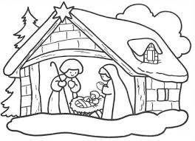

**od 19:00 hod. v žíželevském kostele**

Těšíme se na vás, hudební nástroje vítány